Министерство науки и высшего образования Российской Федерации
Федеральное государственное автономное образовательное учреждение
высшего образования
«СЕВЕРО-КАВКАЗСКИЙ ФЕДЕРАЛЬНЫЙ УНИВЕРСИТЕТ»

Институт перспективной инженерии
Департамент цифровых, робототехнических систем и электроники

ОТЧЕТ
ПО ЛАБОРАТОРНОЙ РАБОТЕ №1-2
дисциплины
«Информационные технологии в профессиональной деятельности»
Вариант 4

Выполнил:
Назаров Глеб Григорьевич
2 курс, группа ИНС-б-о-25-1
09.03.02 «Информационные технологии и сети», направленность (профиль) «Прикладное программирование в интеллектуальных информационных системах», очная форма обучения

_______________________________
(подпись)

Отчет защищен с оценкой ___________ Дата защиты__________________

Ставрополь, 2026 г.
ЛАБОРАТОРНАЯ РАБОТА №1-2. Создание чат-бота Telegram на Python.
  - Цель и содержание
Цель лабораторной работы: овладение технологиями создания и применения чат-ботов.
Задачи лабораторной работы:
- Определить программную платформу и интерфейс прикладных решений и библиотек API с множеством представляемых элементов, наиболее приемлемых для реализации современных чат-ботов;
- Изучить технологию разработки чат-бота на демонстрационном примере;
- Выполнить индивидуальное задание по разработке чат-бота на Python.
Практическая часть
Создать чат бота с функционалом индивидуального задания. Студент имеет право по согласованию с преподавателем предложить свой вариант чат-бота.
4. Список дел
Инструкции: создать приложение для составления списка дел, позволяющее пользователю добавлять, просматривать и удалять задачи.
Пояснения к коду: Программа «Список дел» позволяет пользователю добавлять задачи, просматривать существующие задачи, удалять конкретные задачи и выходить из программы. Задачи хранятся в списке, и выбор пользователя обрабатывается соответствующим образом. –
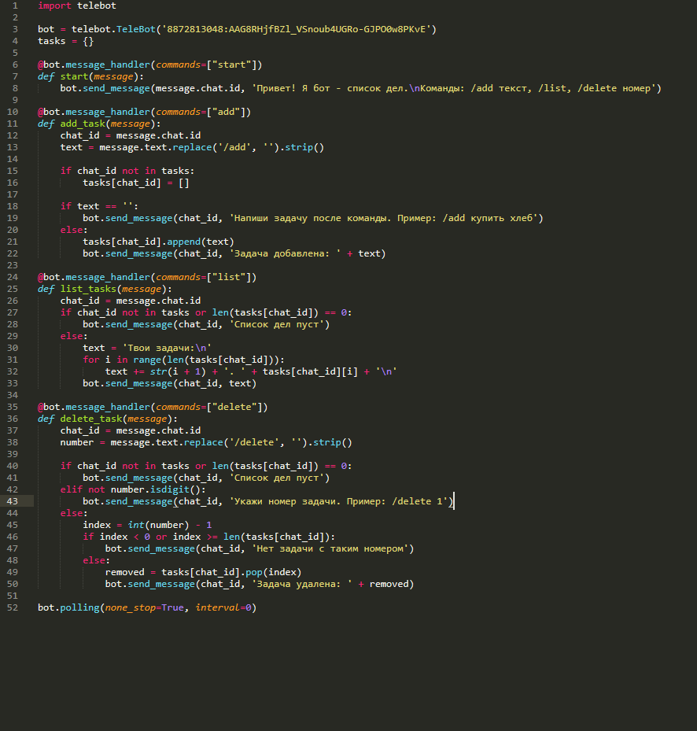
Рис. 1. Изображение кода для Варианта 4
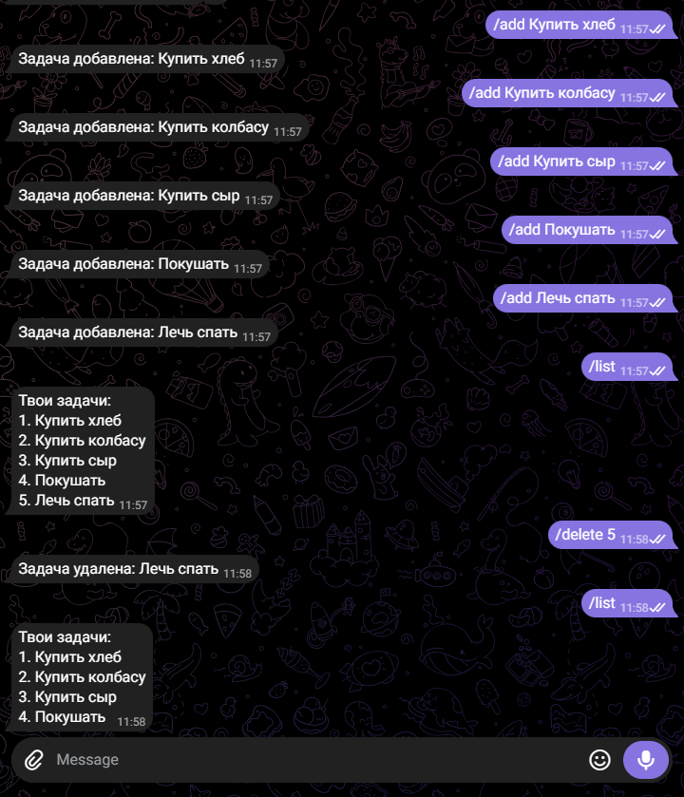
Рис. 2. Изображение работы кода для Варианта 4

Контрольные вопросы
1. Перечислите сферы применения чат-ботов.
Чат-боты применяются в самых разных сферах: обслуживание клиентов (ответы на частые вопросы, поддержка), интернет-торговля (заказ товаров и услуг), банковское дело (помощь с транзакциями, консультации по счетам), медицина (запись на прием, отслеживание самочувствия пациентов), образование (объяснение материала, помощь с домашними заданиями), развлечения (игровые и разговорные боты), а также сбор и предоставление информации (справочные и новостные боты).
2. Охарактеризуйте основные плюсы и минусы использования чат-ботов.
Плюсы: работа 24/7 без выходных, мгновенные ответы на типовые вопросы, снижение нагрузки на сотрудников, экономия затрат компании на поддержку, возможность одновременно обслуживать большое количество пользователей.
Минусы: ограниченное понимание сложных или нестандартных запросов, невозможность полноценно заменить живое общение, вероятность ошибок при обработке неоднозначных формулировок, необходимость постоянной доработки и обучения, а также правовые риски – некорректный ответ бота-«представителя компании» может создавать для нее обязательства.
3. Какая библиотека используется в Python для создания ботов Телеграм?
Для взаимодействия с Telegram API используется библиотека Telebot (пакет pyTelegramBotAPI, устанавливается командой pip install pytelegrambotapi, импортируется как import telebot).
4. Какое условие необходимо для работоспособности бота после запуска?
Скрипт с ботом должен непрерывно выполняться на компьютере (или сервере) – в коде это обеспечивается функцией bot.polling(none_stop=True, interval=0), которая постоянно опрашивает сервер Telegram на наличие новых сообщений. Если скрипт остановить или закрыть, бот перестанет отвечать. Также обязательно наличие подключения к интернету и правильно указанного токена, полученного от @BotFather.
5. Где хранится код бота?
Код бота хранится в виде обычного Python-скрипта (.py-файла) на компьютере (или сервере), где он запускается. Сам Telegram код бота не хранит – он лишь пересылает сообщения между пользователем и приложением по указанному в коде токену через свой API.

